Le racisme nazi
Sources : Dossier Apocalypse http://apocalypse.france2.fr/seconde-guerre-mondiale/
et Musée des Etats-Unis d’Amérique à la mémoire de l’Holocauste. http://www.ushmm.org/fr

1. Les bases idéologiques
Le nazisme n'invente pas le racisme. Le racisme vient d’une mauvaise interprétation des travaux du biologiste Charles Darwin qui a travaillé sur l'évolution des espèces. L'idée d'une lutte entre les espèces animales et entre les hommes est une idée courante au 19e siècle et au début du 20e siècle. La classification entre les différentes « races » est fréquente à cette époque comme on peut le voir durant la colonisation avec les idées qui défendent la supériorité du blanc sur le noir. Le racisme hitlérien s'inspire donc de beaucoup d’écrits et aussi d'anciennes traditions germaniques.

2. La conception d'Adolf Hitler
Pour Hitler, la vie est un combat dans lequel les plus forts l'emportent sur les plus faibles. C'est la même chose pour les espèces humaines qui d'après lui, sont inégales. La supériorité revient à la race blanche et à l'intérieur de la race blanche au groupe des Aryens (grands, blonds aux yeux bleus, « type scandinave ») dont descendraient les Allemands (unis par « le sang et le sol » dans un même peuple, le Volk). Il s'agit dans l'esprit d'Hitler de « la race des seigneurs » appelée à diriger et à commander les autres races.
Il y a ensuite une classification des peuples selon la pureté du sang. Associés aux Aryens, on trouve les peuples d'origine allemande ou anglo-saxonne (Anglais, Scandinaves, Flamands...). En dessous, on trouve les races « mêlées » comme les latins (Français, Italiens, Espagnols...). Le classement continue ainsi jusqu'aux races les plus inférieures qui sont les Slaves, les Noirs et surtout les Juifs.

3. L'antisémitisme, aboutissement du racisme
Là encore, l'antisémitisme n'est pas quelque chose de nouveau. Il s'inscrit au contraire dans une vieille tradition. Au Moyen Âge déjà, il y avait un antijudaïsme chrétien (on accusait les Juifs d'avoir tué le Christ). Au 19e siècle, on accuse les Juifs d'être les « maîtres du monde » en contrôlant les grosses entreprises et les banques ou à l'inverse d'être les défenseurs du communisme. Et dans un monde où la patrie est très importante, on leur reproche d'être sans patrie, des éternels vagabonds sans aucun esprit national.
Les juifs sont montrés par Hitler comme des êtres malfaisants, des parasites (« une peste » disait-il). Pour Hitler, les juifs ont provoqué la défaite allemande en 1918 et profitent des difficultés du pays pour mieux s'enrichir (au détriment des « bons Allemands »). Pour les Nazis, il faut les expulser du territoire allemand voire les éliminer.
Exercice : Répondre aux questions
On fait plusieurs reproches aux juifs. Lesquels ?
…………………………………………………………………………………………………………………………………………………………………………………………………………………………………………………………………………………………………………………………………………………….
Hitler fait deux reproches supplémentaires aux juifs. Lesquels ?
……………………………………………………………………………………

……………………………………………………………………………………

4. L'application de ces idées
Dans la doctrine raciste allemande, l'essentiel est de conserver la pureté du sang et donc de la race. Le pouvoir nazi encourage les naissances dans les « vraies familles aryennes ». Cette logique conduit à éliminer tous les êtres considérés comme nuisibles à la pureté du sang. Les Juifs doivent porter l'étoile jaune et éviter certains lieux publics. En novembre 1938, c’est « la nuit de cristal » : des milliers de magasins juifs sont vandalisés, les synagogues incendiées et des centaines de personnes assassinées. Des milliers d'autres sont envoyés en camp de concentration (ouverts depuis 1933 et destinés au départ aux opposants politiques au nazisme). C'est la première étape de l'élimination du peuple juif.

5. La « race pure »

Exercice : Remettre les phrases dans l’ordre pour faire un texte logique

« En résumé, le résultat de tout croisement de races est toujours le suivant : abaissement du niveau de la race supérieure ; régression physique et intellectuelle. »

L'aryen "type" est le blond, grand, fort aux yeux bleus.

L'aryen (toujours selon les Nazis) est l'homme de race blanche, pure et descendant du nord de l'Europe.

Les Nazis voulaient dans leur "Grand Reich" des personnes de races pures.

Pour terminer, voici un extrait de Mein Kampf, livre écrit par Hitler:

Selon eux, la race pure était dite " race aryenne".

Un des buts des Nazis était de la protéger, éviter qu'elle ne se mélange avec une autre race, telle que la "race juive ou noire" dites "inférieure".

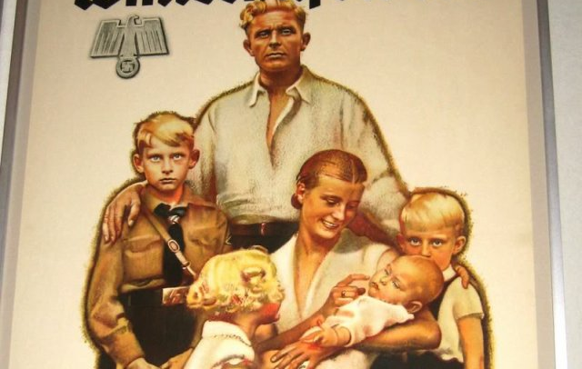

La famille « aryenne »

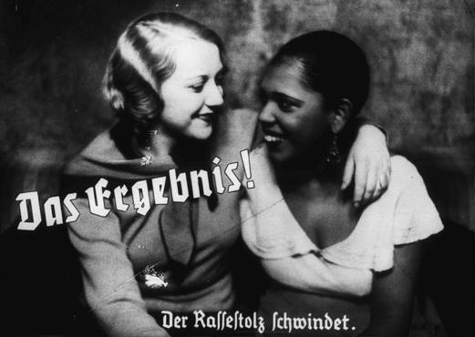
Photo de propagande nazie dépeignant l’amitié entre un “aryen” et une femme noire. La légende déclare : “Le résultat ! Une perte de fierté raciale.”

